Меню горячих завтраков для обучающихся МБОУ СОШ №5 для возрастной категории 7-11 лет (2 неделя)
2 вариант
Понедельник  Завтрак  Каша молочная геркулесовая  Сыр порциями  Масло сливоч  Какао с молоком  Хлеб пшеничный  Йогурт  Обед (льготная категория)  Салат из свежих помидор и огурцов  Борщ из св капусты  Биточки по-селянски с соусом  Макароны отварные  Компот  Хлеб пшеничный  Фрукты сезонный | 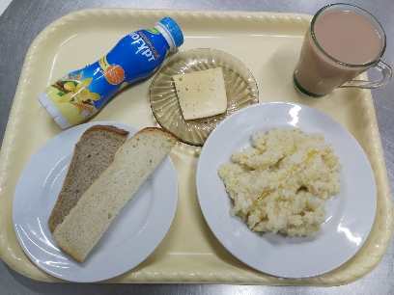  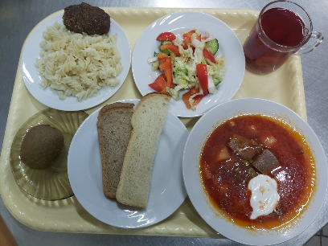
Вторник  Завтрак  Св овощи порционно  Котлета из птицы  Каша гречневая  Компот витаминизированный  Хлеб пшеничный/ржаной  Фрукт сезонный  Обед (льготная категория)  Салат из свежих помидор с раст.маслом  Суп картофельный с горохом  Бифштекс н/р из говядины  Рагу овощное  Компот  Хлеб пшеничный/ржаной  Фрукт сезонный | 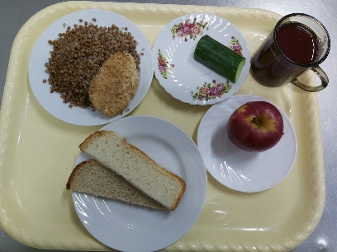  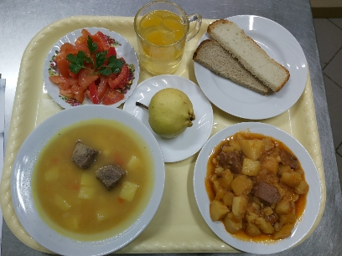
Среда  Завтрак  Свежие овощи порционно  Шницель н/р из рыбы  Картофельное пюре  Компот витаминизированый  Хлеб пшеничный  Йогурт  Обед (льготная категория)  Салат из свежих овощей с раст. маслом  Суп овощной с говяд  Фрикадельки с соусом  Рис отварной  Компот  Хлеб пшеничный/ржаной  Фрукт сезонный | 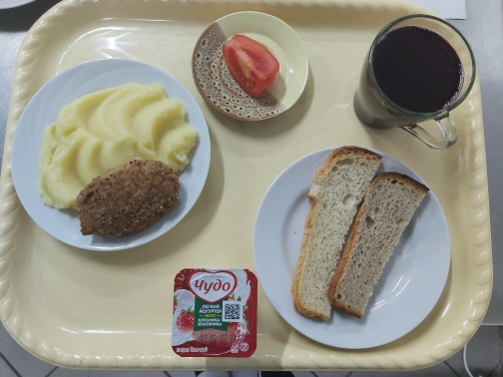  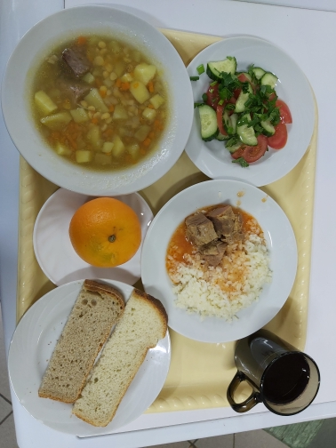
Четверг  Завтрак  Пудинг из творога со сгущенным молоком  Какао на молоке  Фрукт сезонный  Обед (льготная категория)  Икра овощная  Рассольник ленинградский с говядиной  Птица под сметанным соусом  Макароны отварные  Компот  Хлеб пшеничный  Йогурт | 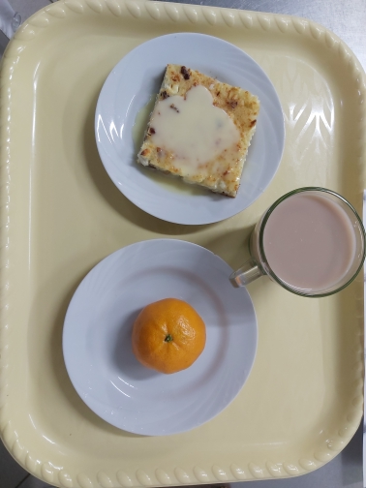  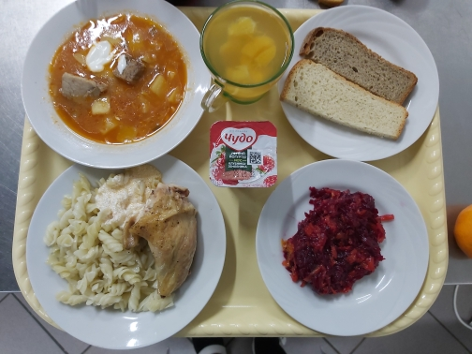
Пятница  Завтрак  Биточки по-беларусски  Рис отварной  Компот витаминизированный  Хлеб пшеничный  Фрукт сезонный  Обед (льготная категория)  Салат из редиса с огурцом  Щи из св капусты с говядиной  Рыба запеченная с сыром  Картофельное пюре  Компот  Хлеб пшеничный/ржаной  Фрукт сезонный | 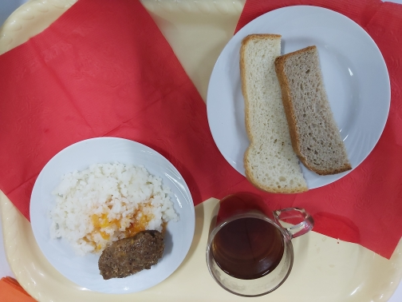  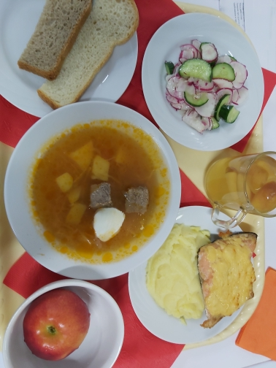
Суббота  Завтрак  Свежие овощи порционно  Котлета домашняя  Каша пшенная  Компот витаминизированный  Хлеб пшеничный/ржаной  Фрукт сезонный  Обед (льготная категория)  Салат сельский  Суп с макарон, говядиной  Биточки хмельницкие(печень)  Капуста тушенная  Компот  Хлеб пшеничный/ржаной  Фрукт сезонный  Йогурт | 